Unit 5 Lesson 10: Fracciones equivalentes

WU Conteo grupal: Medios (Warm up)

Student Task Statement

1 Equivalente a $\frac{1}{2}$

Student Task Statement
- ¿En cuáles figuras la sección sombreada es $\frac{1}{2}$ de la figura? Prepárate para explicar tu razonamiento.
- A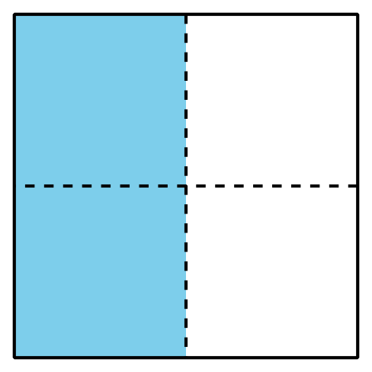
- B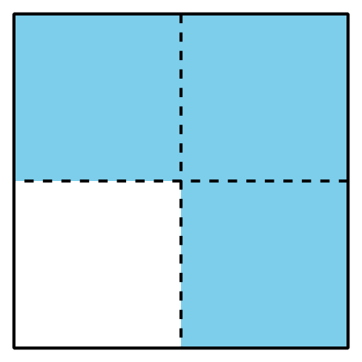
- C
- D
- E
- F
- ¿Cómo puede haber más de una manera de colorear una figura para mostrar $\frac{1}{2}$?
​​​

2 Encontremos fracciones equivalentes

Student Task Statement
Usa las tiras de fracciones que usaste en una lección anterior para encontrar tantas fracciones como puedas que sean equivalentes a:
- $\frac{1}{2}$
- $\frac{2}{3}$
- $\frac{6}{6}$
- $\frac{3}{4}$
Prepárate para mostrar cómo sabes que las fracciones son equivalentes.
© CC BY 2021 Illustrative Mathematics®

